Dějiny imigrace do Austrálie

- Aboriginové
- expanze bílého muže (Terra Nullius) = úpadek Aboriginů + klasické problémy kolonizace (potyčky, masakry, nemoci a alkohol) + další zhoršování situace:
1) nestanoveny hranice půdy pro původní obyvatelstvo
2) rezervace sice zřízeny, ale Aboriginci nemají rádi

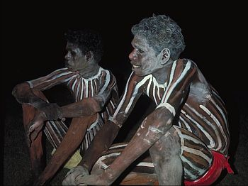

Domorodci připraveni na slavnost Autor: Australis
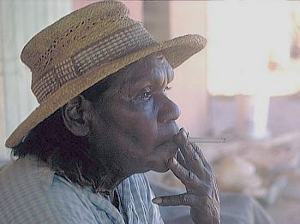
více fotografií

Paní Plane Jane ze stanice Roper Valley, konec 60. let.
Autor: M. Prokopec, Australis

Evropané
- 22.8.1770 zábor východní Austrálie (James Cook)
- první Britové do Austrálie r. 1788 (cca 1000 trestanců), celkem do Austrálie 63 000 trestanců
- čaj a britští trestanci
- konec Austrálie jako trestanecké kolonie (1840 příjezd poslední lodi s trestanci do Austrálie, do Tasmánie 1853, do Z Austrálie 1868)

polovina 30. let 19. st.
- počet přistěhovalců převýšil trestance (ale jen 7 000 kolonistů)
- rychlý růst populace bílých ⇒ v 50. l. už 400 000 bělochů
- rozdíly V a Z Austrálie

důvody pro kolonizaci Austrálie:
- pro Brity zaplacena cesta i se stravou (silná konkurence Ameriky) – platí až do 1960, hrazeno z výnosů z prodeje půdy ⇒ růst cen půdy
- sociální systém – výběr budoucích přistěhovalců vládním zmocněncem na Britských ostrovech

polovina 19. st.
  - zlatá horečka ⇒ exploze přistěhovalectví
  - Britové
  - Číňané a jejich podíl na zavedení vstupního poplatku
  - 1858 už 1 mil. obyv., větší imigrace než do USA, cílem přistěhovalců hl. Viktorie

druhá polovina 19. st.
- hospodářské recese a ozdravení ⇒ imigrace pokračuje
- hospodářský pád v 90. letech (finanční krach a sucho) ⇒ odrazení přistěhovalců, vnitřní migrace oživení až těsně před 1. sv. v.

20. století

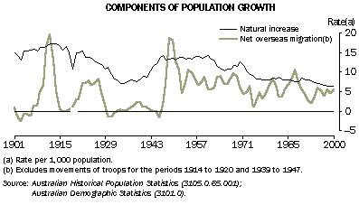

první polovina 20. století
- 1901 „bílá australská politika“ – jazykový test
- výjimka pro Řeky, Italy, Malťany, ruské Židy
- omezení práce Melanésanů
- po 1. světové válce imigrace hl. Britů a Japonců

po 2. světové válce
- snaha cíleně zvýšit počet obyvatel - nábory v Evropě
- plán versus skutečnost (Ukrajinci, Poláci, Jugoslávci, 2 000 Židů)
- v 50. l. krátkodobé snížení počtu imigrantů
- 1966 konec bílé politiky (jazykový test zrušen už 1958)
- 1966 sčítání domorodého obyvatelstva (80 000/45 000)
- 70. l. neorganizovaná asijská přistěhovalecká vlna (Laosané, Kambodžané, Vietnamci)
- nový pohled na australskou společnost (konec smířlivé asimilace, multikulturní spol.)
- 1945 – 7 mil. obyvatel, do konce 90. l. se přistěhovalo 6 mil., 90 – 17 mil., 23 % se nenarodilo v Austrálii (= trojnásobek co v USA)
- růst velkoměst

Přistěhovalectví do Austrálie ve 2. polovině 20. st.
(podle http://www.immi.gov.au/facts/01backgd_1.htm)

období | počet přistěhovalců
1945 – 1960 | 1 600 000
1960 – 1970 | 1 300 000
1970 – 1980 | 960 000
1980 – 1990 | 1 100 000
1990 – 2000 | 900 000

imigrace v posledních letech
- VII./2002 – VI./2002 88 900 přistěhovalců ze 150 zemí, 2002-03 108 070 přistěhovalců, 2003-04 plán na 100 000 –110 000 přistěhovalců
- 1992 rozhodnutí Nejvyššího soudu – konec platnosti Terra Nullius

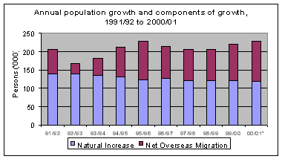
Zdroj http://www.immi.gov.au/facts/02key.htm

Zdroj http://www.immi.gov.au/facts/02key.htm

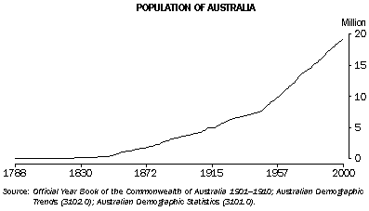

Použité zdroje:

Blainey, G.: Dějiny Austrálie, nakl. Lidové noviny, Praha 1999
Liščák, V. – Fojtík, P.: Státy a území světa, Praha 1998

http://www.immi.gov.au/facts/01backgd.htm
http://www.immi.gov.au/facts/01backgd_1.htm
http://www.immi.gov.au/facts/02key.htm
http://www.immi.gov.au/facts/02key_1.htm
http://www.immi.gov.au/facts/04fifty.htm
http://www.immi.gov.au/facts/20planning.htm
http://www.abs.gov.au/Ausstats/abs%40.nsf/b06660592430724fca2568b5007b8619/6949409dc8b8fb92ca256bc60001b3d1!OpenDocument
http://www.abs.gov.au/Ausstats/abs@.nsf/94713ad445ff1425ca25682000192af2/0db74c39eee3a02fca256b350010b402!OpenDocument

